条码打印
1、点击“采购管理”-“条码打印”进入条码打印编辑状态，如下图： 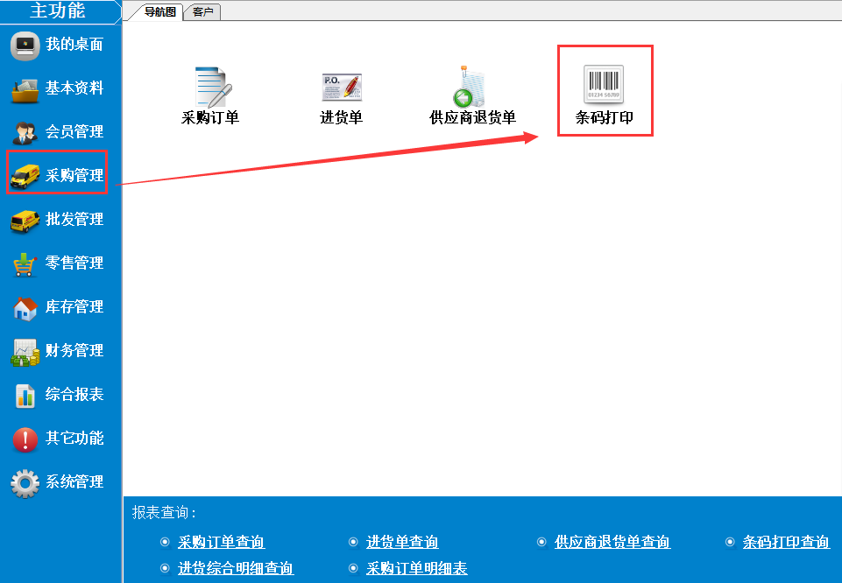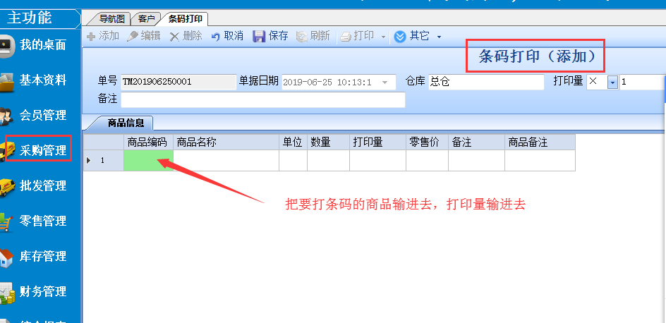
在这里，把要打印条码的产品和打印量输入进去，再保存。保存后点“其它”-“导出条码”,也可在进货单那里直接点其它导出条码：如图：
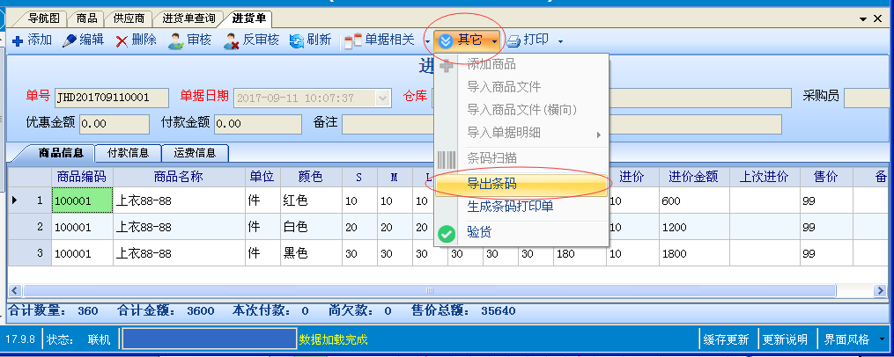
点击“全部商品生成”就创建成功，点击确定。回到电脑桌面有个条码打印格式，双击打印条码打印格式，点击一下打印图标，再点一下打印，条码打机就会自行根据我们进了什么颜色什么尺码有多少数量自动打印出来了，下一步贴贴贴……


